中一·今日动态
｜2024.11.13
-来园情况-
今天是星期三，多云。在园23人，2人请假哦。
来园的小朋友们能热情的和老师打招呼，还能绕好水杯带，放好自己的物品。
今天的点心是：牛奶、凤梨酥。小朋友们能自己倒牛奶，并且面包牛奶都吃完，不浪费哦。
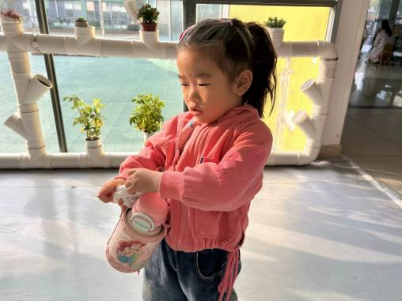 | 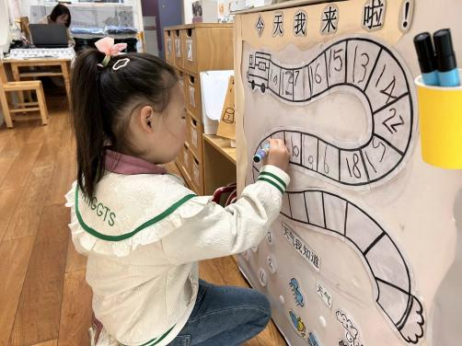 | 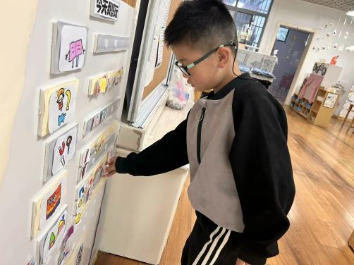
早上好呀！每天早上我们都会和老师打招呼、绕水杯，我们的水杯车摆放很整齐哦！ | 小火车出发啦！我们在小车厢上写上学号进行签到，告诉大家我来了！我们的数学写的很棒哦！ | 教室里好玩的地方很多，我们每天可以选择不一样的区域进行游戏，真开心呀！
-健康检查-
今天新桥卫生院的医生来给小朋友进行氟离子和听力检查。过程中孩子们都能积极配合，都是爱坚持的小朋友！
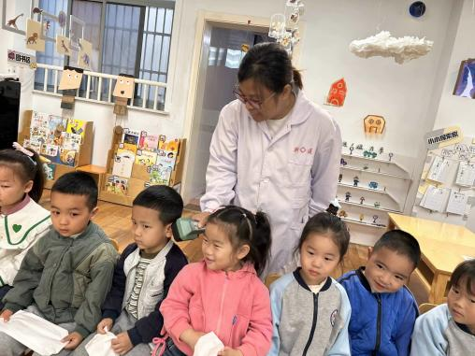 | 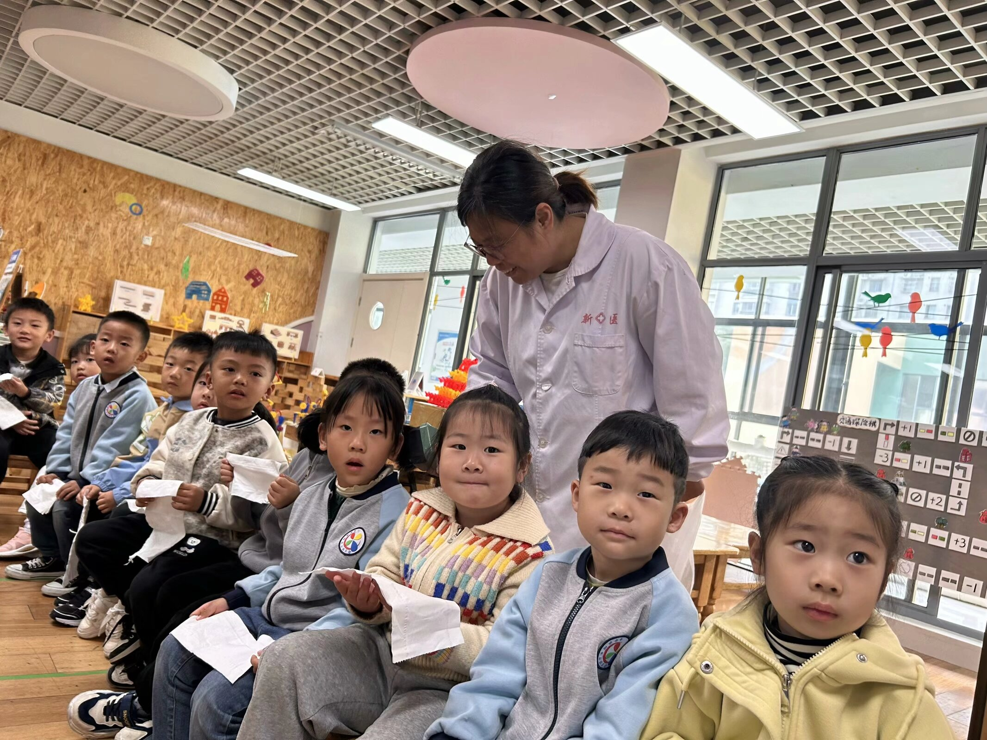 | 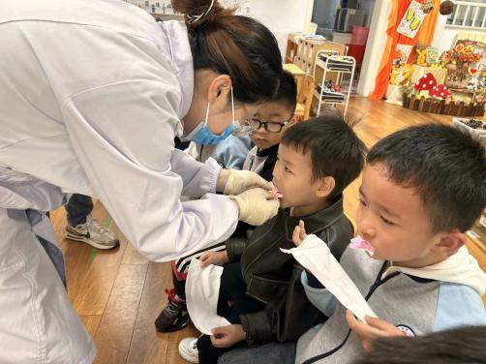
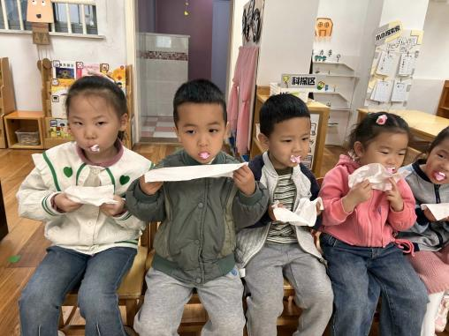 | 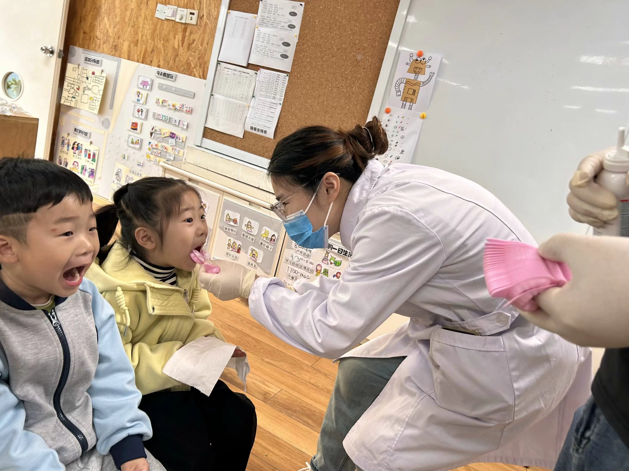 | 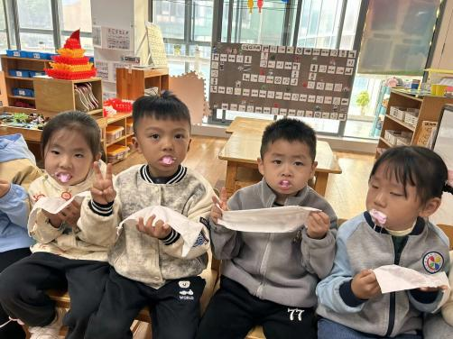
-区域游戏-
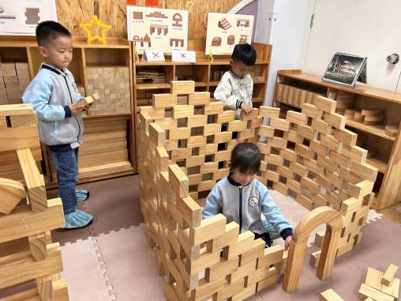 | 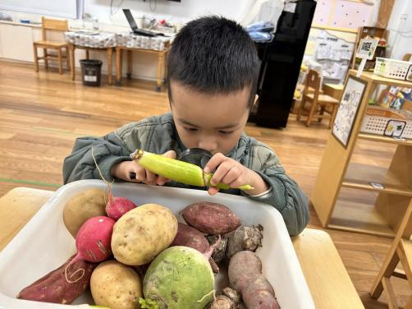 | 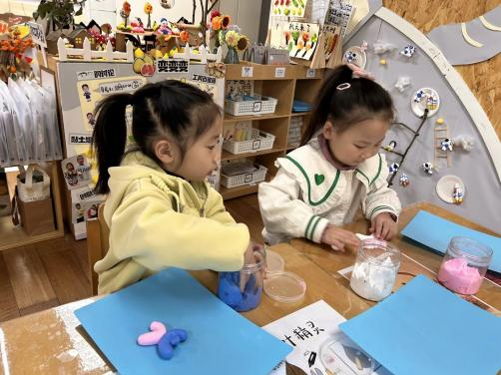
建构区：  舒冉、果果和小智在用间隔堆叠的方法进行围合建构，还用拱形积木做了一个大门呢，三个人分工合作，很有秩序地在游戏。 | 科探区：  这些天我们在和秋天的农作物交朋友，这些农作物穿着不一样的衣服，小树正在用放大镜观察着它们外皮的花纹。 | 美工区：  女孩子们最喜欢做黏土玩了，最近她们沉迷于做各种小人，他们会用好看的颜色搭配，还会给小人添加各种各样的帽子、包包。
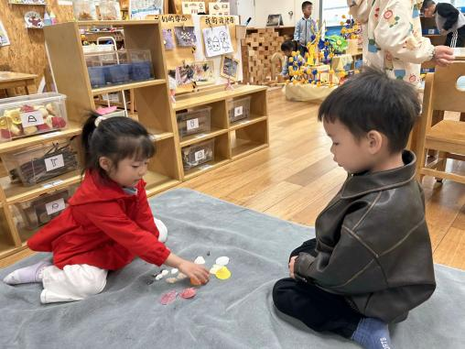 | 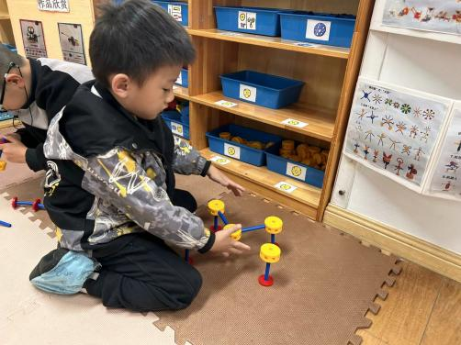 | 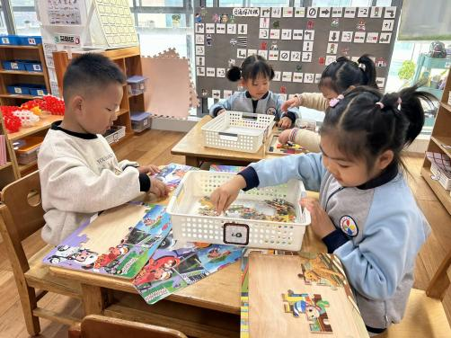
自然材料：  又又和六六几天一起用贝壳、海螺两种材料进行拼摆，她们用贝壳摆了一条小鱼，用海螺做了一朵海螺花。 | 万能工匠：  小逸在对着图片拼搭万能工匠作品呢，他选择好图片就去找材料了。他会先把材料摆一摆再进行组合拼搭。 | 益智区：  益智区总是人满为患，浩浩和嘟嘟在进行拼图比赛呢，两个人对着图片找拼图碎片，整个过程很专注，不受外界打扰。
-户外活动-
阳光灿烂，今天天气真好，我们在皮球区和滑滑梯进行游戏，来看看孩子们的运动瞬间吧。
小朋友们累了能主动喝水休息，热了会自己擦汗，有很强的自我服务意识哦！
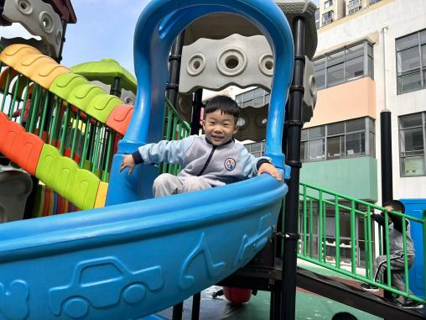 | 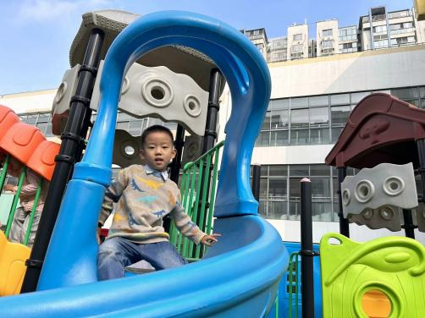 | 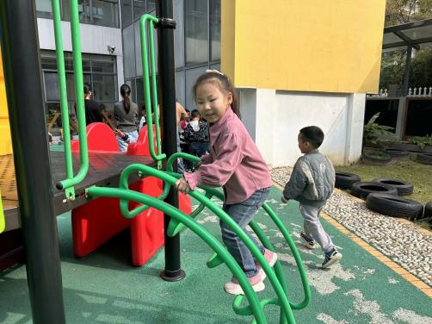
去玩滑滑梯啦！我们爬上爬下，各种高度都进行了挑战，我们不追逐打闹，很遵守秩序哦！
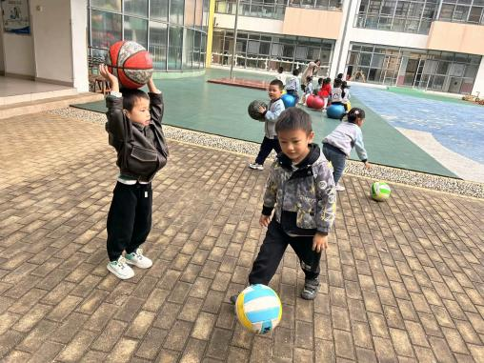 | 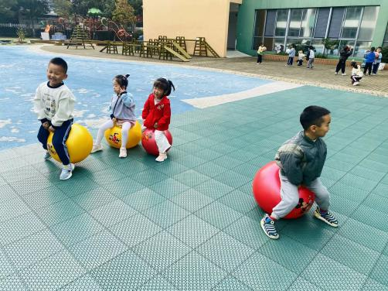 | 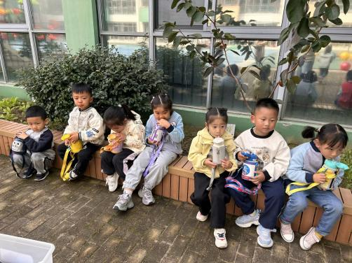
皮球区的我们会练习抛接球和拍皮球，我们还会开火车玩羊角球。休息时间我们还大口喝水。
-集体活动-
音乐：拾豆豆
音乐《拾豆豆》是一首山西民歌，音域跨越7度、短小精悍，略带有戏曲风格的歌曲，颇有情趣。歌曲描述了一个小朋友拾豆豆的故事，表现小朋友爱惜粮食的好品德。其中最后两句歌词：颗颗装进小竹篮是反复句，但是两处小竹篮的音高不同，第二句音高跨度大，而且最后一拍为延长音，所以此处是本次演唱活动的难点。
中班幼儿喜欢演唱歌曲，已初步学会借助动作及图片理解记忆歌词，并能够积极的跟着音乐做动作，但是没有接触过戏曲风格的歌曲，个别幼儿发音吐字不够清楚，而且在分辨旋律音高方面还需要加强。
-午餐时光-
今天的午餐是：意大利面、白萝卜排骨汤。
水果是：哈密瓜、冬枣。下午的点心是：红枣莲子小米粥。
现在，孩子们已经自己盛饭了，大家都能根据自己的胃口盛饭，吃多少盛多少。
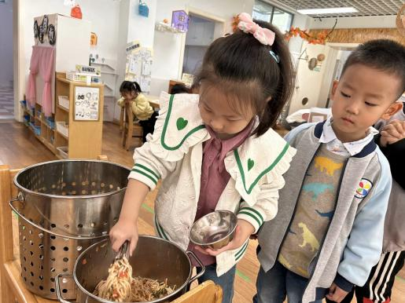 | 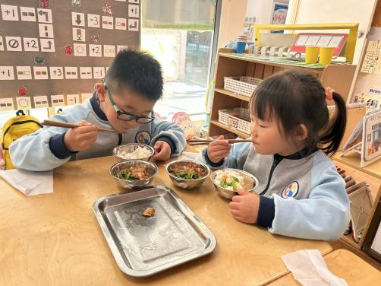 | 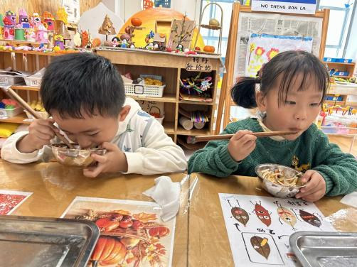
吃多少，盛多少，不浪费哦~ | 意大利面太好吃啦！ | 吃饭时我们也能坐端正哦~
-温馨提示-
1.最近气温有所下降，大家可以给孩子准备一件薄外套，上下学路上穿着。
2.幼儿如需请假，请在当日16:00前在群里告知老师。
- end -
在一起的点滴都值得记录
我们｜中一班｜在一起

